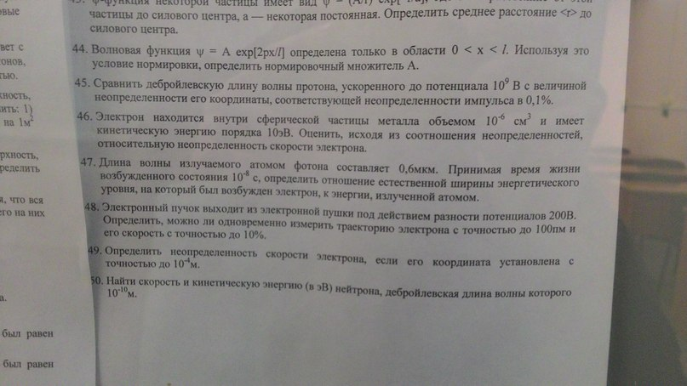
51
Записать уравнение Шредингера для стационарных состояний электрона, находящегося в атоме водорода
52
Определить длину волны фотона, при которой энергия равна энергии покоя электрона

